Bogotá, D.C., 15 de Abril de 2021

“NULIDADES EN MATERIA DISCIPLINARIA Y ADMINISTRATIVA”
COVALIDACION: que la situación de nulidad puede superarse por expresa o tácita aprobación de los sujetos procesales.

Las nulidades son irregularidades que se presentan en el marco de un proceso, que vulnera el debido proceso y que, por su gravedad, el legislador les ha atribuido la consecuencia de invalidar las actuaciones surtidas dentro de estos.
INSTRUMENTAL: solo se puede invocar cuando no se cumple los fines previstos para la actuación procesal.

PRINCIPIOS DE LA DECLARATORIA DE NULIDADES
NECESIDAD: solo proceden cuando no haya forma de sanear la situación.
TRASCENDENCIA: cuando son de asuntos relevantes en el proceso.
ESPECIFICIDAD, TAXATIVIDAD O LEGALIDAD: solo causales conocidas en la ley.

El
CLASES DE NULIDAD

- ABSOLUTAS O RELATIVAS

- SUSTANCIAL Y PROCESAL

- SANEABLES O INSANEABLES

- TOTALES O PARCIALES

CAUSALES CODIGO DISCIPLINARIO UNICO

Con fundamento en el artículo 143 del CDU, las causales de nulidad son las siguientes:

- La falta de competencia del funcionario de profirió el fallo.
- La violación al derecho a la defensa del Investigado.
- La existencia de irregularidades sustanciales que afecten el proceso.
CAUSALES REGIMEN DE RESPONSABILIDAD ADMINISTRATIVA

Con fundamento en el artículo 89 de la Ley 1476 de 2011, las causales de nulidad son las siguientes:

- La falta de competencia del funcionario para fallar.
- La violación al derecho a la defensa.
- La comprobada existencia de irregularidades sustanciales que afecten el proceso.
- La violación al principio de jerarquía.

La nulidad será declarada por el fallador competente y no procederá por causales distintas de las previstas en este artículo.
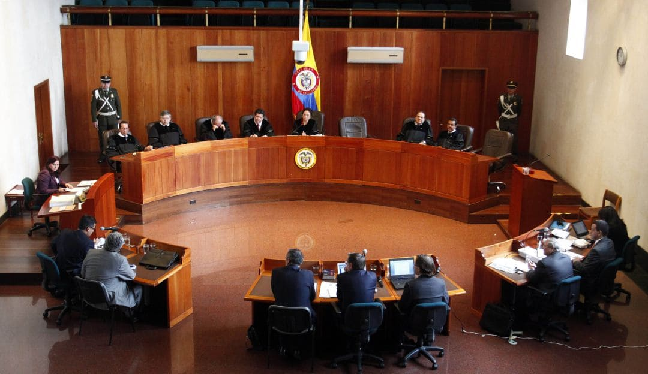
La nulidad podrá proponerse hasta antes de fallo definitivo, indicando con claridad las causales, sustentada con principios de hecho y de derecho. (artículo 146 CDU)

Puede ordenarse de oficio por el funcionario competente y debe resolverse dentro de los cinco días siguientes a su presentación.

Las nulidades en materia administrativa podrán proponerse hasta antes de proferirse fallo definitivo. En la solicitud se debe indicar la causal y las razones en que se funda, sin que posteriormente se pueda solicitar por la misma causal. Debe resolverse en cinco días por el funcionario competente (Artículo 91 Ley 1476 de 2011).

